Итоговое занятие в старшей группе №4 за 2017-18 уч.г.
Поход в магазин.
Подготовила: Лещук А.Г.
Образовательная область: социально – коммуникативное развитие.
Форма образовательной деятельности: итоговый НОД.
Цель: Обобщение знаний детей через организацию различных видов деятельности.

Задачи:
Обучающая: Обобщить знания детей. Закреплять умение подбирать обобщающее слово. Систематизировать и закрепить знания детей о функциональном значении магазина. Совершенствовать представление детей о способах классификации предметов по типовым признакам (отделы магазина). Закрепить представление детей о профессии продавца. Познакомить детей с номером телефона службы спасения - МЧС.

Развивающая: Продолжать расширение словарного объёма детей, диалогической речи; развивать, память, логическое мышление, моторику рук, умение на слух определять первый звук в слове. Стимулировать желание детей для самостоятельного проведения исследования.

Воспитательная: Воспитывать культурно-гигиенические навыки, любознательность и желание играть сообща, а также умение сочувствовать беде другого, умение выслушивать своих товарищей. Воспитывать уважительное отношение к труду и профессии продавца.
Интеграция образовательных областей:
ОО «Социально-коммуникативное развитие»: Формирование дружеских взаимоотношений между детьми. Развитие сообразительности, умение самостоятельно решать поставленную задачу. Продолжение знакомства детей с действиями людей разных профессий. Закрепление знания о том, что в случае необходимости взрослые звонят по телефонам «01», «02», «03».
ОО «Речевое развитие»: Обогащение словаря детей за счёт использования слов: супермаркет, этикетка - фантик. Развитие умения отвечать на вопросы, отгадывать загадки. Закрепление умения пользоваться как краткой, так и распространенной формой ответа в зависимости от характера поставленного вопроса, дополнять высказывания детей. Активизировать словарный запас и основные грамматические категории по лексическим темам (овощи, фрукты, одежда, хлебобулочные изделия);
ОО «Физическое развитие»: Совершенствование физических качеств в разнообразных формах двигательной деятельности (физ. минутка). Формирование умения осознанно выполнять движения.
ОО «Художественно – эстетическое развитие»: Закрепление умения рисовать эскиз этикетки - фантика самостоятельно.
Словарная работа:
Активизация существительных: супермаркет, этикетка – фантик, служба спасения МЧС, спасатель.
Прилагательные, характеризующие предмет: хлебобулочные, молочные, мясные, плюшевая, глиняная, оловянная, кожаная, пластмассовая, кондитерский.
Глаголы: продает, убирает, охраняет, учит, спасает, грузит, водит машину.
Предварительная работа:
ОО «Художественно – эстетическое развитие»: обучение рисованию карандашами, красками, составлению композиций.
ОО «Социально-коммуникативное развитие»: разгадывание загадок, дидактические игры: «Профессии», «Угадай страну», «Что делает?», «Задание на сообразительность», «Назови вид транспорта», «Помоги в сложной ситуации», беседы о профессиях, о Родине, о службах спасения.
ОО «Речевое развитие»: разгадывание загадок, обучение грамоте, проведение дидактических игр «Скажи наоборот», «Какая игрушка».
ОО «Физическое развитие»: проведение физ. минуток, подвижных игр.
Материал и оборудование:
Демонстрационный: конверт с письмом, видео слайды.
Раздаточный: листки бумаги, карандаши и краски, кисточки, фартуки для детей, салфетки, вода.
Оборудование: музыкальный центр, телевизор.
Используемая форма организации деятельности детей: фронтальная, индивидуальная.
Методические приёмы:
Словесный: организационный момент, беседа, дидактические игры, загадки, объяснения.
Наглядный: показ картинок, слайдов.
Практический: рисование этикеток-фантиков.
Мотив детской деятельности: помощь.
Ход занятия.
- Организационный момент.
Раз, два, три, четыре, пять-
Будем мы сейчас опять:
Смотреть, слушать, размышлять,
Но друг другу не мешать.
Внятно, чётко говорить,
Не вертеться, не шалить.
Воспитатель: Дети, сегодня мы с вами пойдем... А вот куда, я забыла. Сейчас посмотрим картинки, но прежде, чем сесть на стулья, надо подумать. Сначала сядут на стулья те дети, у кого в имени есть звук Н, затем – Д, теперь –М, затем – В, теперь – О, и звук – А. Молодцы. Начнем просмотр.
- Основная часть.
Воспитатель: (Слайд) Что это? (карта России) Мы с вами отправляемся в путешествие. 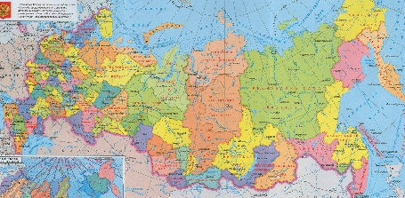
-А на чём можно отправиться в путешествие? (на поезде, на машине, на самолёте)
- Поезд, автомобиль, автобус, мотоцикл это какой вид транспорта? (наземный)
- Самолёт, вертолёт, воздушный шар? (воздушный)
- Катер, лодка, пароход? (водный)
- Как называется столица России? (Москва)
- Как называется город, в котором мы с вами живем? (Саранск)
- Как называется наша республика?
Воспитатель: Мы находимся в России, в республике Мордовия в городе Саранске. Какой наш город. Что в нем есть интересного? (Наш город красивый и большой. В городе много театров, заводов, домов, людей.)
Воспитатель: В нашем городе могут случаться разные происшествия? Поэтому у нас существуют службы, которые готовы прийти на помощь.
Ситуация 1. Мальчик взял спички, поджег бумагу и развел костер. Может случиться беда. Кого вы вызовете на помощь, если вдруг начнётся пожар? По какому номеру? (Пожарных, «01») слайд
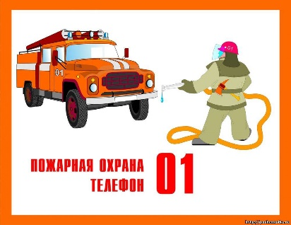
Ситуация 2. Вы увидели маленького плачущего ребёнка. Вероятно, он потерял маму. К кому вы обратитесь за помощью? По какому номеру? (Обратимся в полицию, по номеру «02») слайд
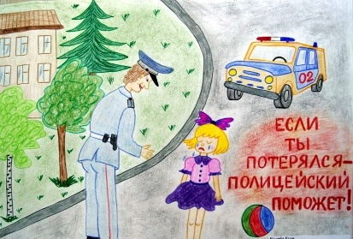
Ситуация 3. Вы идете по дороге, и вдруг на ваших глазах падает человек, ломает руку. Ваши действия. слайд. (Вызовем скорую помощь по № «03»)
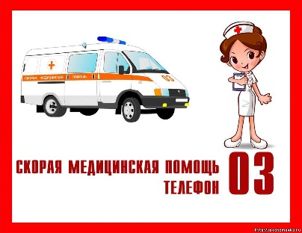
Ребята, в настоящее время мы больше всего пользуемся сотовыми телефонами. Вы знаете, существует единая служба спасения МЧС, которая вызывается по сотовому телефону 112. Слайд
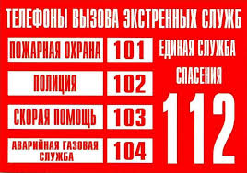
Молодцы, если что – то случится, вы сможете прийти на помощь людям.
Физкультминутка
В нашем городе всё есть:
Справа – мостик небольшой,
Прямо – парк,
А слева – дом.
Если хочешь всё запомнить посмотри ещё кругом.
Воспитатель: Я вспомнила, сегодня мы пойдем в огромный магазин. Посмотрите внимательно, какие отделы в магазине вы видите? Как называется магазин, в котором есть различные отделы? (ответы детей)
Воспитатель: Правильно, Супермаркет. Это значит большой, очень большой магазин, в котором можно купить всё, что захочешь, так как в нём есть много отделов. Ведь это очень удобно – делать разные покупки в одном магазине. Давайте это проверим, так ли это! Люди каких профессий работают в супермаркете? (ответы детей)
Игра «Что делает?»
Я называю профессию, а вы отвечаете, что делает человек данной профессии.
Охранник – охраняет
Врач –лечит
Учитель –учит
Спасатель–спасает
Продавец –продает
Повар –варит
Грузчик – грузит
Уборщица - убирает
Шофер - водит машину
Строитель –строит
Все профессии нужны, все профессии важны. Главное –нужно выполнять хорошо любимую работу.
Воспитатель: Наш первый отдел – продуктовый. слайд
На верхней полке, что у нас лежит? (хлебобулочные, мясные, молочные
изделия). Что можно приготовить из хлеба? (сухари, бутерброды).
Из мяса? (фарш, суп, котлеты, пожарить, сварить).
Из молока? (кефир, масло, сливки, йогурт, молочный суп, кашу).
А теперь отгадайте загадки, чтобы узнать, что еще продают в этом отделе магазина.
Игра «Отгадай загадку»
Загляни в осенний сад
Чудо - мячики висят.
Красноватый, спелый бок
Ребятишкам на зубок (Яблоко)
Что за кисти висят
И на солнышке блестят,
Украшает каждый сад!
Это сладкий ... (Виноград)
Длинный, зеленый,
Добрый, соленый,
Вкусный и сырой.
Кто он такой? (Огурец)
Он большой, как мяч футбольный,
Если спелый - все довольны. (Арбуз)
Пекут меня, жарят и варят,
Едят меня и очень хвалят. (Картофель)
Сидит бабка на грядке
Вся закутанная в платки. (Капуста)
Сидит девица в темнице,
А коса на улице. (Морковь)
Сидит дед во сто шуб одет.
Кто его раздевает,
Тот слезы проливает. (Лук)
Он бывает, детки, разный –
Зеленый, жёлтый или красный.
Бывает жгучим, бывает сладким. (Перец)
А я, братцы, ой сердитый,
Прижигаю язычок.
Я убиваю все микробы,
Зовут меня …. (Чеснок)
Воспитатель. Молодцы, вы все отгадали.
Физминутка «Покупаем продукты».
Сумку в руки мы берем, (Наклоняются и берут воображаемую сумку)
В магазин с тобой идем. (Шагают на месте)
В магазине же на полках (Поднимают руки вверх)
Не шарфы и не футболки. (Вертят головой)
Вкусно пахнет здесь всегда, (Дыхательное упражнение)
В доме - вкусная еда. ("Дом" над головой)
Предлагаю поиграть в игру «Наоборот»:
хлеб мягкий, а сухарь – жесткий,
молоко жидкое, а сметана – густая,
суп горячий, а молоко – холодное,
йогурт сладкий, а кефир – кислый,
сумка тяжелая, а пакет – легкий,
картошка грязная, а груша – чистая,
лимон кислый, а банан – сладкий,
бублик большой, а баранка - маленькая,
мед сладкий, а горчица – горькая,
вермишель короткая, а спагетти – длинные.
Воспитатель: Идем дальше. Где же можно купить игрушки? (ответы детей). Предлагаю вам отправиться в игрушечный отдел. Посмотрите, как много игрушек продается в магазине! Как бы нам не запутаться! Разглядим все игрушки внимательно.
Игра с мячом «Какая игрушка?»
Игрушка из дерева какая? (деревянная)
Игрушка из железа какая?
Игрушка из резины какая?
Игрушка из глины какая?
Игрушка из кожи какая?
Игрушка из пластмассы какая?
Игрушка из плюша какая?
Игрушка из стекла какая?
Игрушка из олова какая?
- Вот, какие разные бывают наши игрушки.
Воспитатель: Ребята, обратите внимание, мы проходим мимо отдела магазина, где продают (слайд) (кроссовки, сапоги, ботинки, туфли). Как это всё, назвать одним словом? (Обувь )
А в этом магазине продают что?( слайд) (столы, стулья, шкафы, диваны). Как сказать одним словом? (Мебель)
Здесь продают (слайд) (платья, юбки, кофты, пальто0. Что это, одним словом? (Одежда)
В этом отделе магазина продают учебники, сказки и другие книги. Как можно назвать этот отдел магазина? Слайд Вы любите, когда вам читают?
«Задание на сообразительность». Если услышите правильный ответ, то нужно хлопнуть в ладоши.
- утром солнышко встает
- нельзя умываться по утрам
- днем светит луна
- утром дети идут в детский сад
- ночью люди обедают
- вечером вся семья собирается
- в неделе семь дней
- за понедельником следует среда
- после субботы наступает воскресенье
- перед пятницей был четверг
-всего пять времен года
В этом отделе магазина продают (слайд) (розы, герань, лилии, тюльпаны). Что это одним словом? (ответы детей)
Воспитатель: Молодцы! Похоже, это ваш любимый отдел «Кондитерский». Слайд
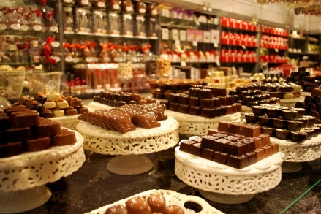
Но что то произошло? Где все конфеты? Прочитаем записку. Я на своей фабрике выпускаю много разных конфет, но мне нужны этикетки - фантики, чтобы завернуть их очень красивые. Помогите мне. Нарисуйте их, а я вам пришлю большое количество конфет. Директор фабрики.
Продуктивная деятельность.
Дети садятся за столы и рисуют обертки для конфет.
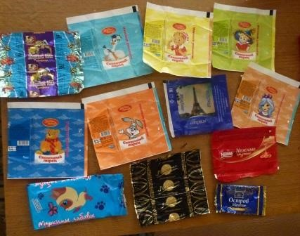

Пальчиковая игра «Дождик»
Вышел дождик на прогулку. Указательным и средним пальцами обеих рук «шагают»
Он бежит по переулку. Загибают по одному пальцу на обеих руках на каждую строку
Барабанит по окошку,
Напугал большую кошку,
Вымыл зонтики прохожих,
Крыши дождик вымыл тоже.
Сразу мокрым город стал. Трясут ладонями, как будто отряхивают с них воду
Дождик кончился. Устал. Кладут ладони на стол.
Воспитатель: Все ваши эскизы фантиков я отправлю на фабрику, а наше путешествие закончено.
- Заключение. Рефлексия
Воспитатель: Пора нам возвращаться в детский сад.
Раз, два, три – покружись,
В детском садике окажись!
Воспитатель. Все вернулись в сад, никто не остался в магазине?
Где вы сегодня были? Ответы детей.
В какие игры играли? Ответы детей.
Что нового вы узнали? Ответы детей.
Понравился вам поход в магазин ? Ответы детей.

